PERCo S-20 қауіпсіздік жүйесінің басқару орталығын іске қосу үшін жұмыс үстеліндегі «Басқару орталығы» (Центр управления) белгішесін екі рет басу керек.
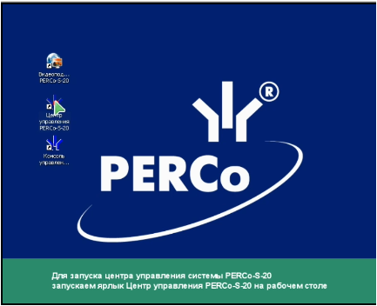
Сурет 1.
Бірінші бөлім бұл серверлерді баптау (настройка серверов), осы бөлімде Fire Bird SQL МҚ басқару серверін және PERCo S-20 жүйесінің серверін тоқтатып іске қосуға болады.
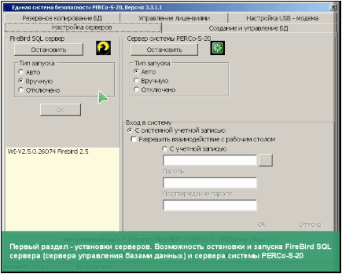
Сурет 2.
МҚ құру және басқару (Создание и управление БД) бөлімін қарастырайық, жүйе МҚ-ның жоқтығын және оны құру немесе оған жолды көрсету қажеттігін хабарлап тұр.
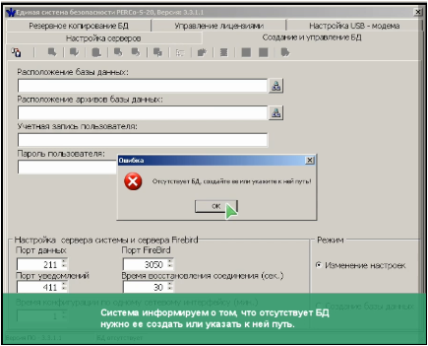
Сурет 3.
МҚ құру үшін төменгі оң бұрышта МҚ құру режимін (Создание БД) таңдаймыз.
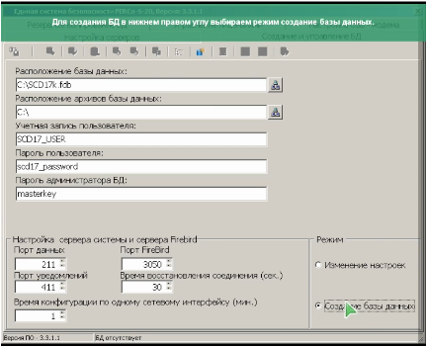
Сурет 4.
Бізде автоматты түрде МҚ орналасқан жері (Расположение БД), МҚ архивтері орналасқан жері (Расположение архивов БД), Қолданушының тіркеу жазбасы (Учетная запись пользователя), Қолданушының паролі (Пароль пользователя) және МҚ администраторының паролі (Пароль администратора БД).
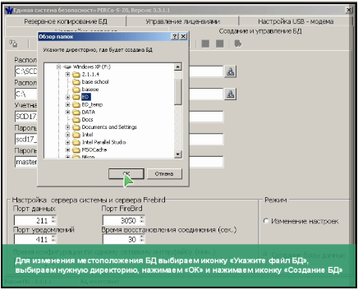
Сурет 5.
Егер біз МҚ орналасқан жерін өзгерткіміз келсе МҚ файлын көрсетіңіз (Укажите файл БД) белгішесін басамыз, бізге қажетті буманы таңдаймыз да МҚ құру (Создание БД) белгішесін басамыз. Біз МҚ құрдық, ОК белгішесін басамыз.
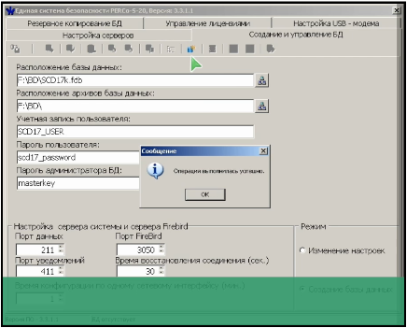
Сурет 6.
МҚ құру және басқару (Создание и управление БД) функционалы бөлімін қарастырайық, бірінші белгіше МҚ баптауларын сақтау (Сохранение настроек БД), егер біз МҚ немесе МҚ архивтері орналасқан жерін немесе Қолданушының тіркеу жазбасын не паролін өзгертетін болсақ, өзгертулерді сақтау үшін МҚ баптауларын сақтау (Сохранение настроек БД) белгішесін басамыз.
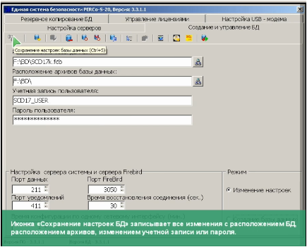
Сурет 7.
Келесі белгіше бұл МҚ сақтау оңтайландыру және бүтіндікті тексеру (Сохранение БД оптимизация и проверка целостности). Бұл МҚ архивін біз көрсеткен бумада құру, 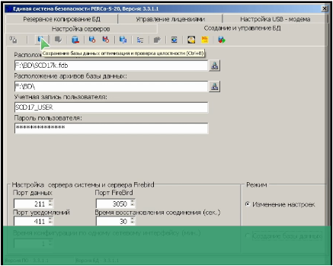
Сурет 8.
Келесі белгіше МҚ қалпына келтіру (Восстановление БД) ол біз құрған белгілі бір бумадағы құрылған архивтен қалпына келтіру болып саналады.
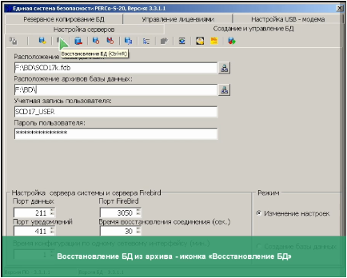
Сурет 9.
Келесі белгішелер бұл «Мониторинг мәліметтерін өшіру» (Удаление данных мониторинга), «Оқиғалар бойынша мәліметтерді өшіру» (Удаление данных по событиям), «Видеоидентификация бойынша мәліметтерді өшіру» (Удаление данных видеоидентификации).
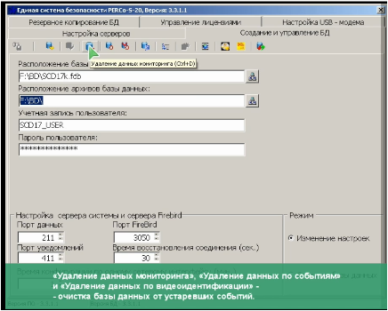
Сурет 10.
Олар МҚ-ны ескі оқиғалардан тазартуға жауап береді. Егер белгішеге басатын болсақ жүйе қай кезең үшін мәліметтерді өшіруді орындау керек екенін сұрайды.
Кезеңді таңдаған соң ОК белгішесін басамыз.
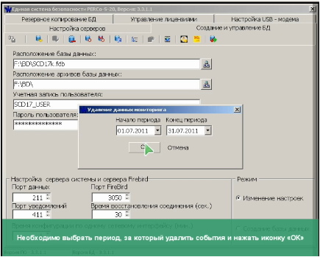
Сурет 11.
Келесі белгіше бұл МҚ серверін баптау (Настройка сервера БД), оны басқан кезде жүйе МҚ администраторының паролін сұрайды, “masterkey” латынның кішкентай әріптерімен, ОК белгішесін басамыз,
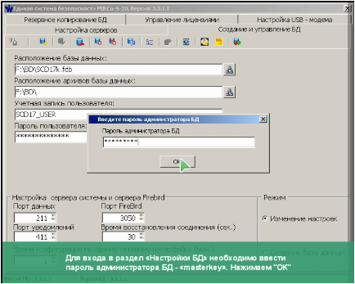
Сурет 12.
біз МҚ серверінің баптауларын, нұсқасын, орнатылған директориясын, қор және байланыстардың санын көре аламыз.
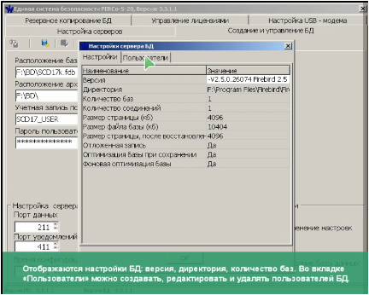
Сурет 13.
Сонымен қатар МҚ-да құрыған қолданушыларды көре аламыз, мұнда екі тіркеу жазбалары бар: 3CD17_USER-қолданушы және SYSDBA SQL-сервер администраторы.
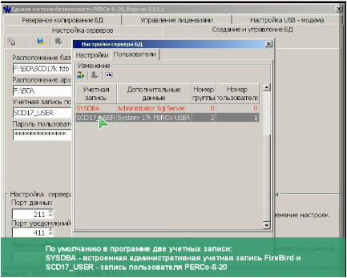
Сурет 14.
Келесі белгіше бұл индекстерді оңтайландыру (Оптимизация индексов). Егер МҚ-дағы мәліметтер саны айтарлықтай артып кетсе, сұраныстарды анағұрлым дұрыс әрі тез орындау үшін индекстрді оңтайландыруды орындап тұру керек.
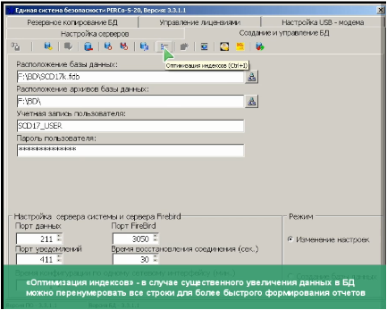
Сурет 15.
Келесі белгіше МҚ құру (Создание БД), біз оны қарастырдық. МҚ нұсқасын жаңарту белгішесі (Обновление версии БД).
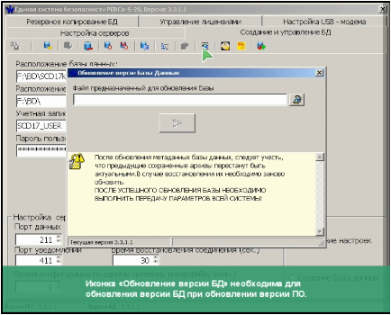
Сурет 16.
Бағдарламаның жаңасын орнатқанда МҚ нұсқасын жаңарту үшін қажет.
Біздің жағдайымызда бағдарламалық жабдықтама нұсқасы 3.3.1.1 мен МҚ нұсқасы 3.3.1.1.
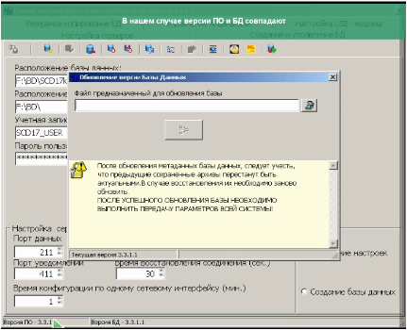
Сурет 17.
жаңарту жағдайында МҚ-ны қосамыз,жаңартуға арналған файлды таңдаймыз. Файл “Update Structure DB.dll” деп аталады, ол Program Files→Perco→Perco S-20 каталогында орналасқан, ашу белгісін басамыз,
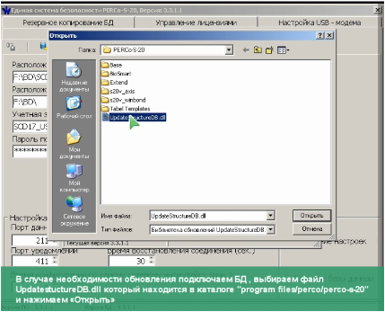
Сурет 18.
одан соң жаңартуға кірісу (Приступить к обновлению) белгішесін басамыз және МҚ нұсқасын БЖ нұсқасына келтіреміз.
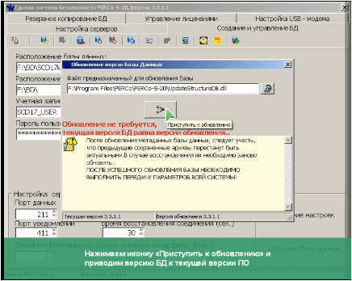
Сурет 19.
“Update Structure DB.dll” файлы негізгі БЖ дистрибутивіне кіреді және бағдарламаны әрбір орнатқаннан соң автоматты түрде жаңартылады.
Келесі белгіше бұл Құрылғының алдыңғы паролін қалыпқа келтіру (Восстановление предыдущего пароля устройства).
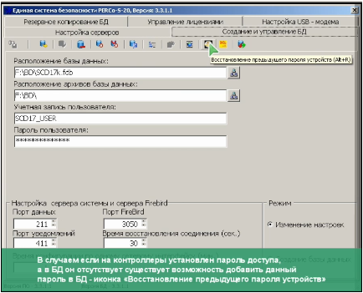
Сурет 20.
Егер сізде құрылғыға пароль орнатылып қойған және берілген нақтылы МҚ-да ол пароль жоқ болса, онда осы нақтылы МҚ-да пароль орнатылып қойған құрылғымен жұмыс істеу үшін сол парольді осы жерде орнатып ОК белгішесін басу қажет.
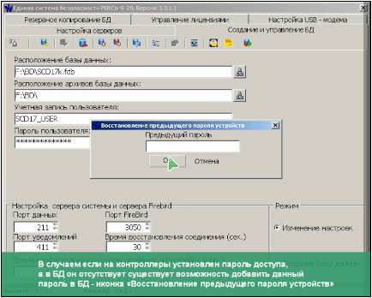
Сурет 21.
Келесі белгіше бұл 1C-пен жұмысты баптау (Настройка работы с 1C).
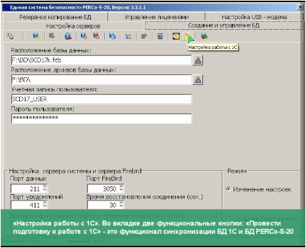
Сурет 22.
Бұл бөлімде екі функционал бар: МҚ-ны 1C-пен бірге жұмыс істеуге дайындықты жүргізу қызметкерлер жайлы барлық мәліметтерді өшіру (Провести подготовку БД к совместной работе с 1C удаление всех данных о сотрудниках) ол функционал 1C-пен синхронизациялайды және 1C-пен байланыстарды үзуге дайындықты жүргізу функционалы (Провести подготовку к обрыву связей с 1С).
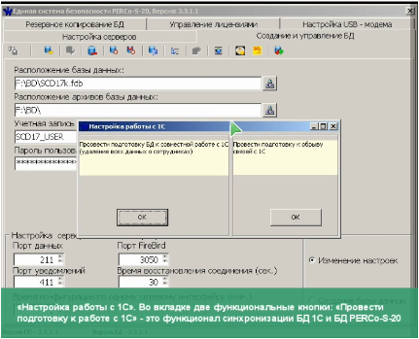
Сурет 23.
Егер синхронизация жүргізіліп қойған болса, онда қызметкерлер, жұмыс тәртібі, лауазымдар, бөлімшелер жайлы барлық мәліметтер 1C-жүйесінен енгізіледі. Егер сіз алдағы уақытта ол мәліметтерді PERCo S-20 жүйесінде енгізіңіз келсе 1C-пен бірге жұмыс істеуге дайындықты жүргізуіңіз қажет. Және соңғы белгіше бұл МҚ бүтіндігін тексеру.
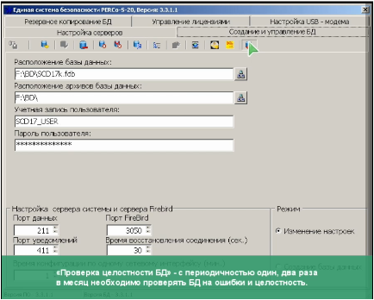
Сурет 24.
Қандай да бір анықталған жиілікпен айына 1-2рет МҚ-ны бүтіндікке және қателерге тексеру қажет. Мардымсыз қателер табылған орайда жүйе оларды автоматты түрде жөнге келтіреді, ал маңызды қателер табылған болса PERCo компаниясының техникалық қолдау қызметінің телефоны мен элетрондық поштасын хабарлайды.
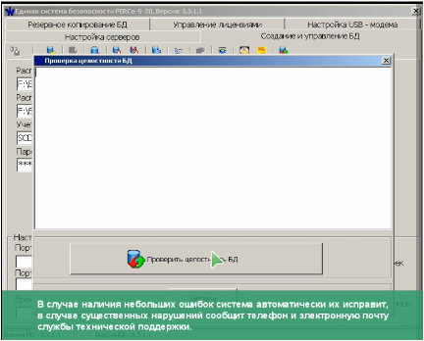
Сурет 25.
Келесі бөлім функционалын қарастырайық, МҚ-ның резервтік көшірмесі.
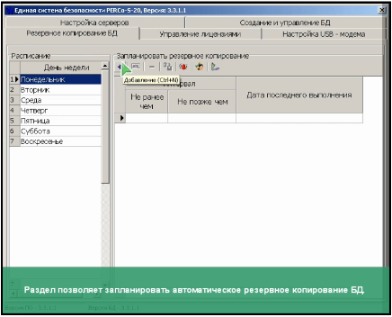
Сурет 26.
Бұл бөлімде сіз МҚ-ның автоматты резервтік көшірмесін аптаның кез келген күніне жоспарлап қойсаңыз болады. Мысалы, дүйсенбіні таңдайық, + қосу белгішесін басамыз да сақталу диапазонын таңдаймыз, мысалы, түнгі екі мен үш аралығы, ОК белгішесін басамыз.
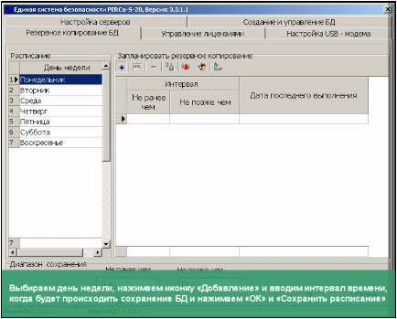
Сурет 27.
Сосын Күнтізбені сақтау (Сохранить расписание) белгішесін басамыз.
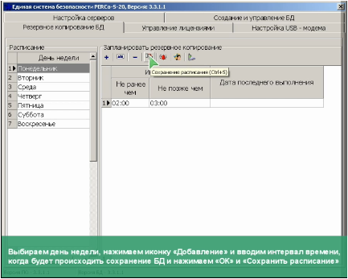
Сурет 28.
Енді әрбір дүйсенбі сайын түнгі екі мен үш аралығында МҚ- резервтік көшірмесі жасалатын болады. Мұндай күнтізбені аптаның кез келген күніне немсе барлық күндеріне құруға болады. Сонымен қатар жүйе МҚ - резервтік көшірмесінің сәтті немесе сәтсіз орындалуы жайлы желілік жіберу , поштаға жіберу немесе SMS жіберу түрлеріндегі хабарландыруды жасауға орнатуға мүмкіндік береді.
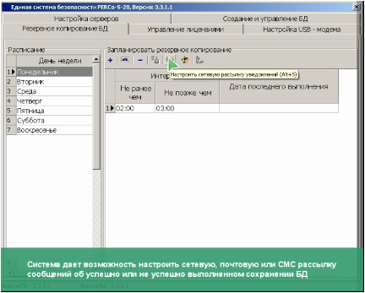
Сурет 29.
Лицензияларды басқару (Управление лицензиями) бөлімінің функционалын қарастырайық.
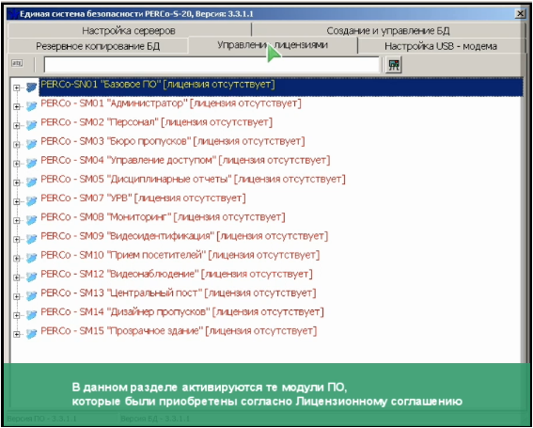
Сурет 30.
Бұл бөлімде БЖ-ның лицензионды келісім бойынша алынған модульдері іске қосылады. Бастапқыда лицензияға тіркелген контроллерді таңдау қажет, 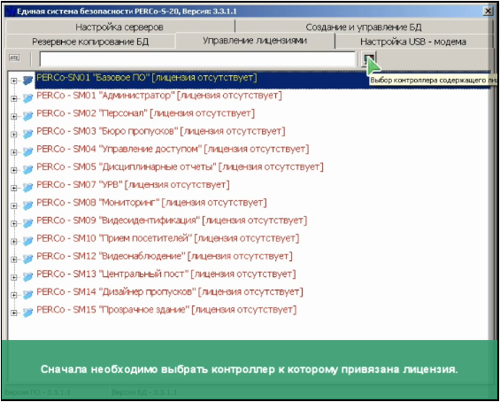
Сурет 31.
біздің жағдайымызда біз енді ғана МҚ құрдық және контроллерлер тізімі бос.
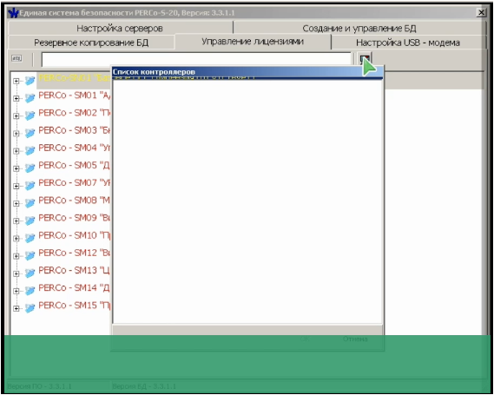
Сурет 32.
Сондықтан контроллерлері бар МҚ-ға қосыламыз.
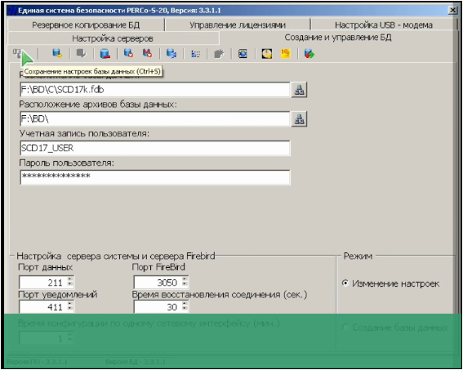
Сурет 33.
Лицензияларды басқару бөліміне өтеміз, лицензиясы бар контроллерді таңдау (Выбор контроллера содержащего лицензию) белгішесін басамыз да лицензионды келісімде жазылған контроллерді таңдаймыз, ОК белгішесін басамыз.
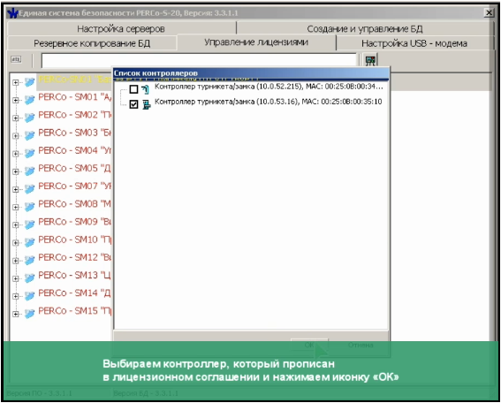
Сурет 34.
Енді БЖ-ның біз іске қосқымыз келетін бөлімін таңдаймыз да лицензияны өзгерту (изменить лицензию) белгішесін басамыз,
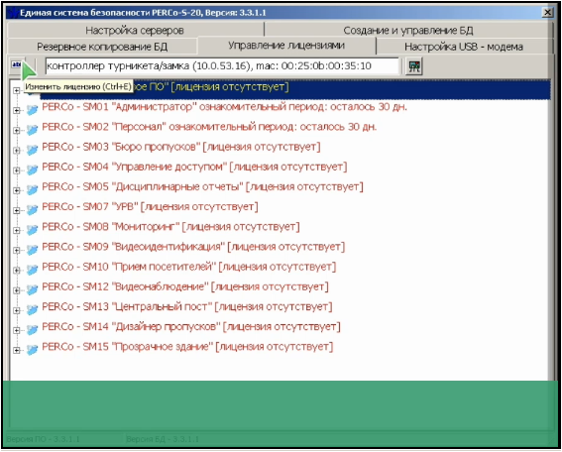
Сурет 35.
төмендегі лицензия өрісіне лицензионды келісімде алған мәнді енгіземіз де ОК белгішесін басамыз.
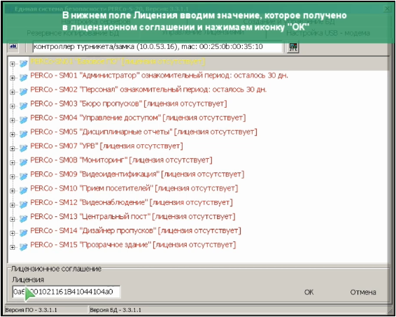
Сурет 36.
Жол өзгерді, көруге болады: «Негізгі БЖ» (Базовое ПО) [Лицензиялар:3].
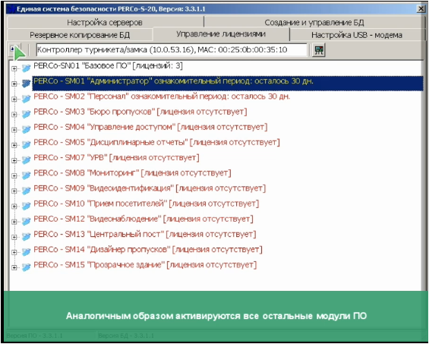
Сурет 37.
Дәл осылайша басқа модульдер де іске қосылады. Сонымен қатар Лицензияларды басқару бөлімі егер біз компьютерге осы модульдердің әрқайсысын орнатқан болсақ компьютерде бөлімдердің қандай саны пайда болатынын аңғаруымызға көмектеседі. Егер компьютерде «Қызметкерлер» модулінен басқа модульдер орнатылмаған болса консольге кіргенде қызметкер екі бөлімді көреді: «Қызметкерлер» және «Тіркеу жазбалары».
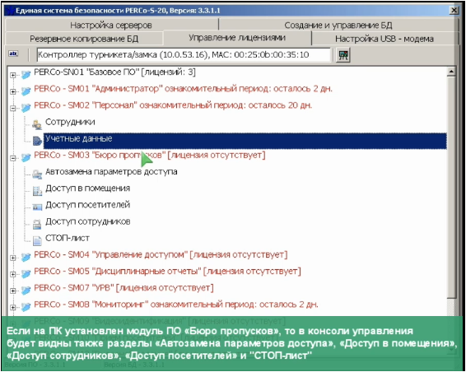
Сурет 38.
Егер компьютерге «Рұқсаттар бюросы» модулі орнатылған болса онда басқару консолінде сонымен қатар «Қол жеткізу параметрінің автоауыстырылуы», «Ғимаратқа қол жеткізу», «Қызметкерлер қол жеткізулері», «Қонақтардың қол жеткізулері», «СТОП-тізім» бөлімдерін де көруге болады. Дәл осы тәрізді компьютерге анықталған бір модульді орнататын болсақ бөлімдердің қандай саны орнатылатынын көруімізге болады.
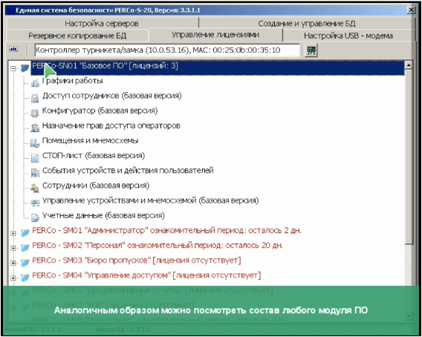
Сурет 39.
Сәйкесінше егер біз компьютерге негізгі БЖ-ны орнататын болсақ 10 модуль пайда болады, Жұмыс тәртібінен бастап Тіркеу мәліметтеріне дейін.
Соңғы бөлім «USB модем баптаулары».
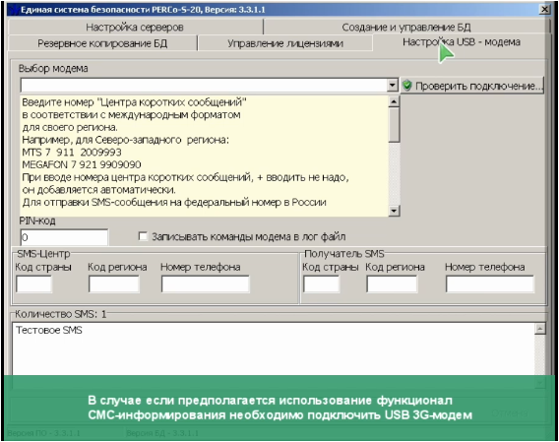
Сурет 40.

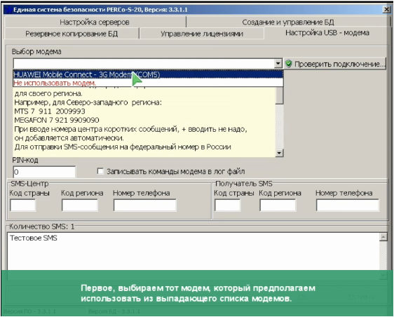
Сурет 41.
Егер сіз алдағы уақытта SMS хабарландыруды қолданатын болсаңыз USB-3G модем қосуыңыз қажет, кеңес етілетін модемдер тізімі perco.ru сайтында бағдарламалық жабдықтама бөлімінде орналасқан.
Сурет 42.
Бастапқыда біз қолдануға ұйғарған модемді модемдер тізімнен таңдаймыз, сонымен қатар байланысты Байланысты тексеру (Проверить подключение) батырмасы арқылы тексеруге болады, жүйе «модем қосылған» деп жауап береді.

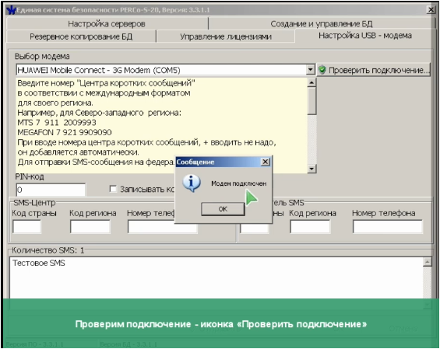
Сурет 43.
Берілген модем сим картасы PIN-коды бар болған жағдайда ол PIN-кодты «PIN-код» өрісіне орнатуымызға болады. Одан соң біз қолдануға ұйғарған оператордың SMS орталық нөмерін енгіземіз. Мысалдағы жағдайда МТС солтүстік-шығыс аймағының телефон нөмерін енгіземіз. SMS Қабылдаушы бұл МҚ сақталуының сәтті немесе сәтсіз орындалуы жайлы мәлімет алатын жүйе администраторының телефон нөмері.
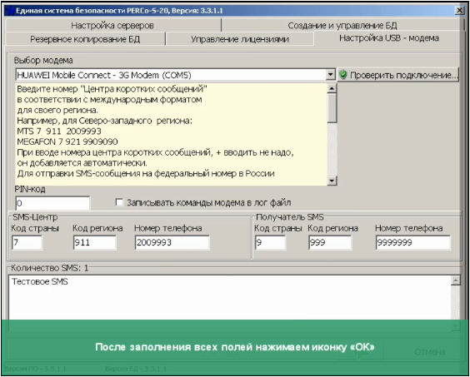
Сурет 44.
Барлық мәліметтерді енгізгеннен кейін ОК белгішесін басамыз. Алдағы уақытта модем істе екенін тексеру үшін SMS Қабылдаушы өрісіне енгізілген телефон нөмеріне мәтіндік SMS жіберуімізге болады.
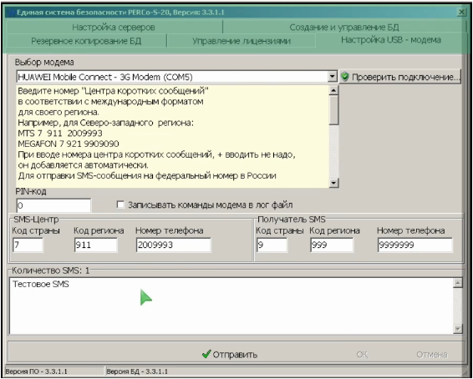
Сурет 45.
Осымен PERCo S-20 жүйесінің баптаулары аяқталды, PERCo S-20 жүйесінің басқару консолін іске қосуға болады.

